Aula 08 - Bomba cardíaca. ICC. Cardiopatia hipertensiva. HAS
Pré-carga: estresse na parede ventricular antes da contração.
Lei de Laplace:
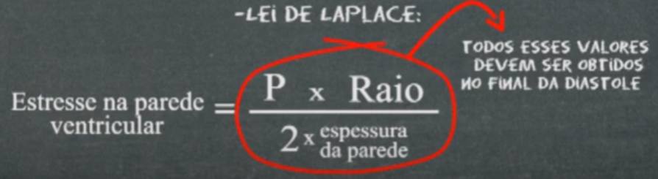
- O raio e a espessura da parede, são constantes no final de cada batimento.
- Pressão é a varial mais significativa: por isso que a pressão diastólica final do ventrículo é comparada a pré-carga
Pós-carga: estresse na parede ventricular durante a ejeção
- Do VE: Pressão artéria sistêmica = débito cardíaco x resistência vascular periférica
- VD: Pressão artéria pulmonar = débito cardíaco x resistência vascular pulmonar

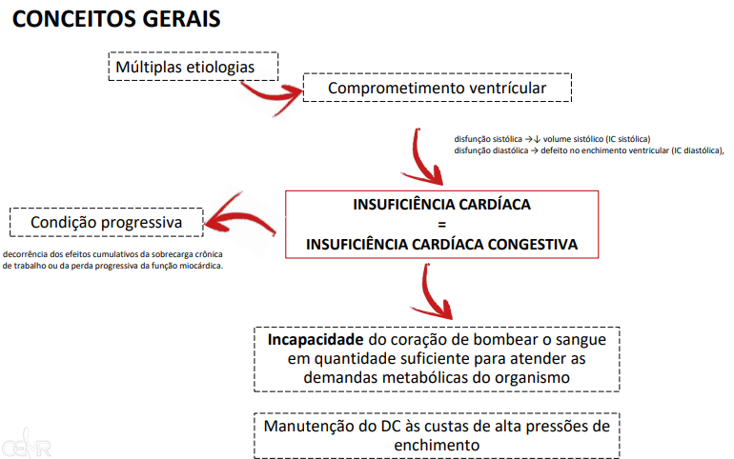
Comprometimento:
- Sístole (contração): insuficiência sistólica força de ejeção
- Diástole (relaxamento): insuficiência diastólica enchimento
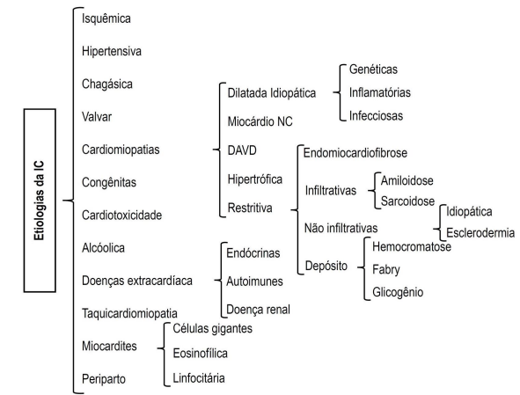
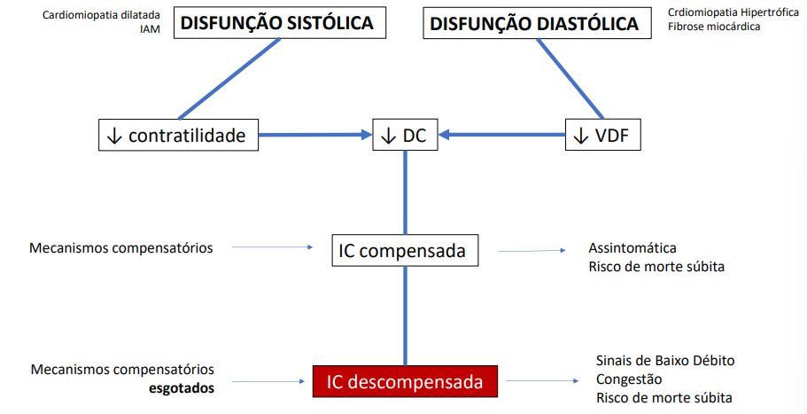

ICC – Mecanismos Compensatórios
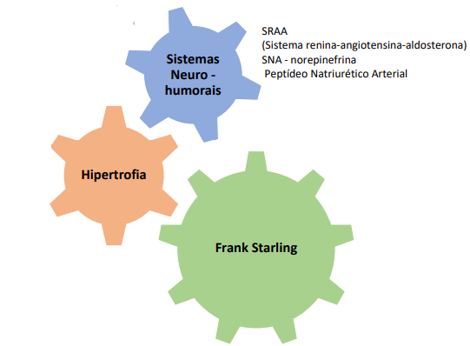
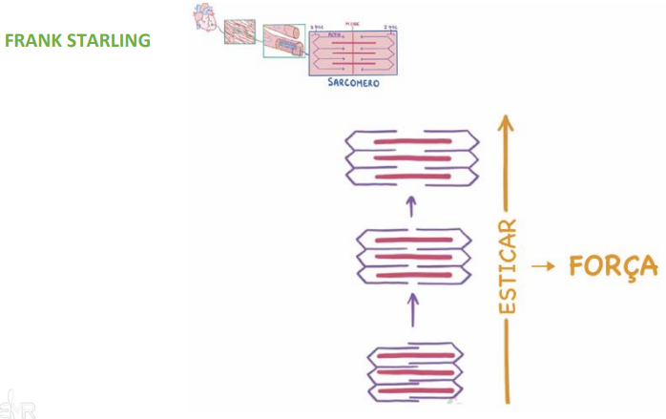
- Aumento da força de ejeção (pelo do estiramento – e força de contração. Pois entra + Cálcio)
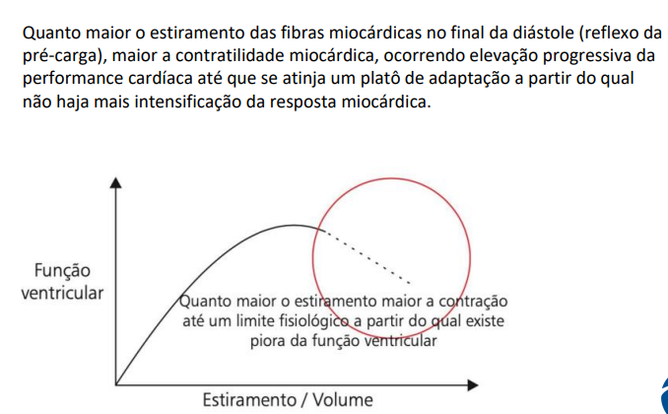
- Afasta tanto que perde a conexão da actina e miosina (não tem deslizamento entre eles). Pode ser de parada ou insuficiência cardíaca.
Sistemas Neuro-Humorais
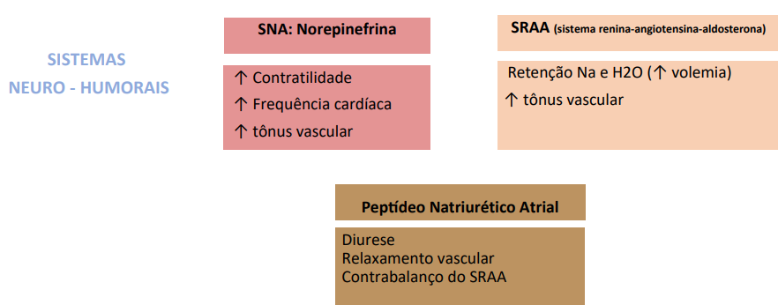
- Débito cardíaco PA e perfusão inadequada ativação do SRAA (sistema renina-angiotensina-aldosterona) Volemia DC e resistência vascular periférica (vasoconstrição) PA normalizando o DC.
- de fluxo detectado pelo nó sinoatrial ativa SN Simpático FC e contratilidade tonos vasculares.
- Cardiomiócitos localizados nas aurículas, são os endócrinos secretam o peptídios natriurético atrial contrabalança o aumento do DC.

Hipertrofia
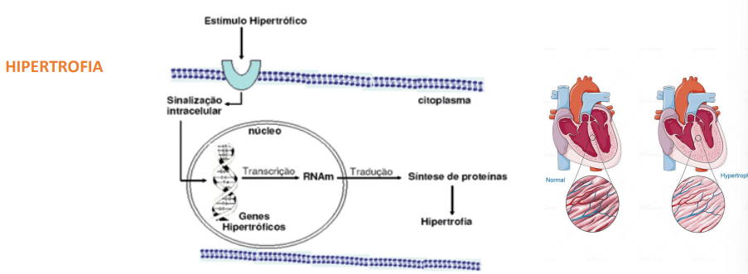
- Estimulo mecânico ( Pressão) receptores sinalização transcrição e tradução sintetiza proteínas contráteis organelas, RE crescimento dessa célula aumento (hipertrofia).
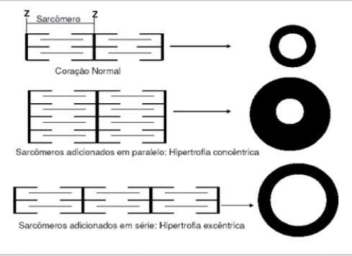
- Hipertrofia Concêntrica: aumento de espessura vai comprometer a diástole (relaxamento) menos enchimento da valva cardíaca compromete o DC.
- Hipertrofia excêntrico: comprimento
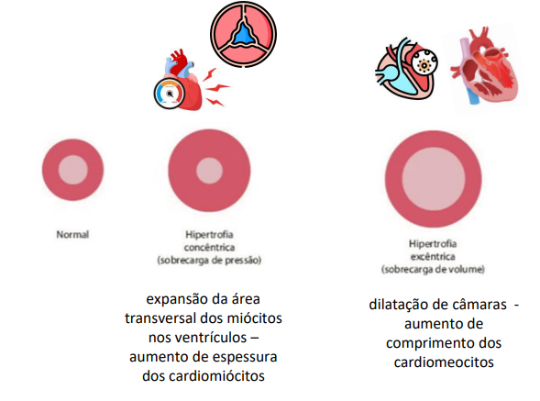
- Estenose aórtica e Hipertensão: hipertrofia concêntrica
- Insuficiência aórtica: hipertrófica excêntrica para o diâmetro da câmara cardíaca para comportar o sangue que está regurgitando.
- Miocardite: processo inflamatório que compromete os filamentos contrateis dilata (hipertrofia excêntrica) para comportar o sangue.
- Depende do estimula para saber qual a hipertrofia.
- Sobrecarga de pressão: concêntrica
- Aumento de volume: excêntrica
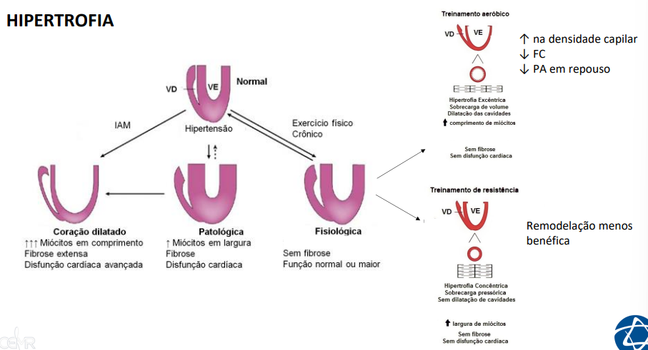
- Exercício físico constante (cardiovascular) hipertrofia excêntrica fisiológica PA em repouso e densidade capilar
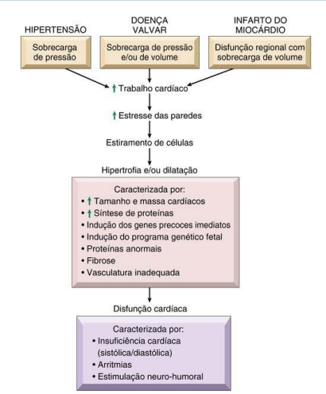
- Insuficiência a esquerda pode gerar uma na direita.

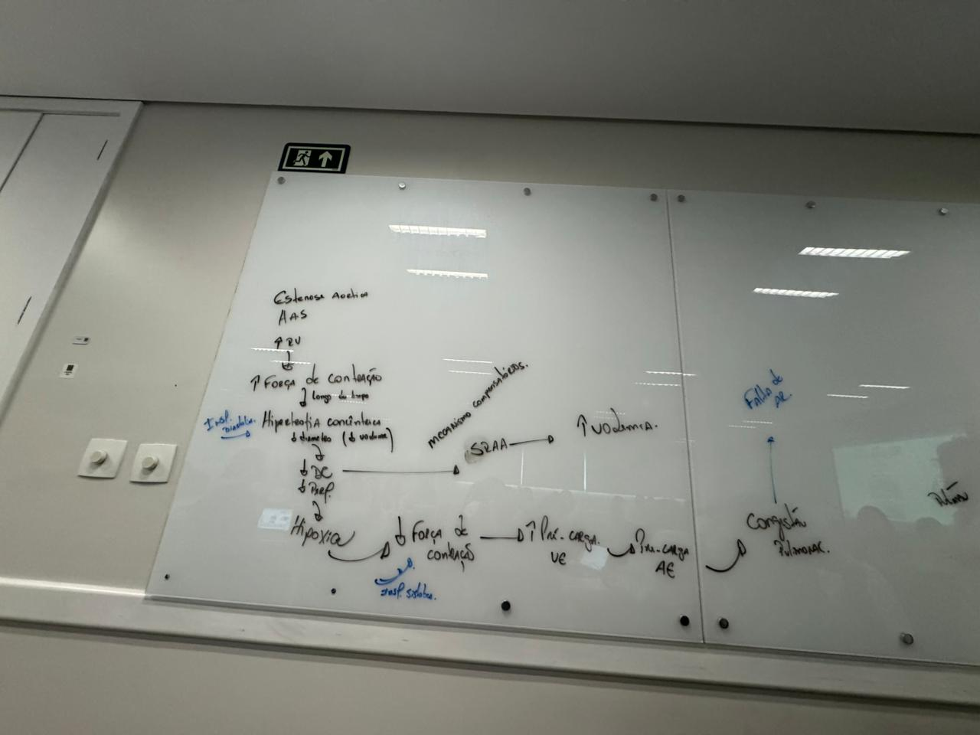
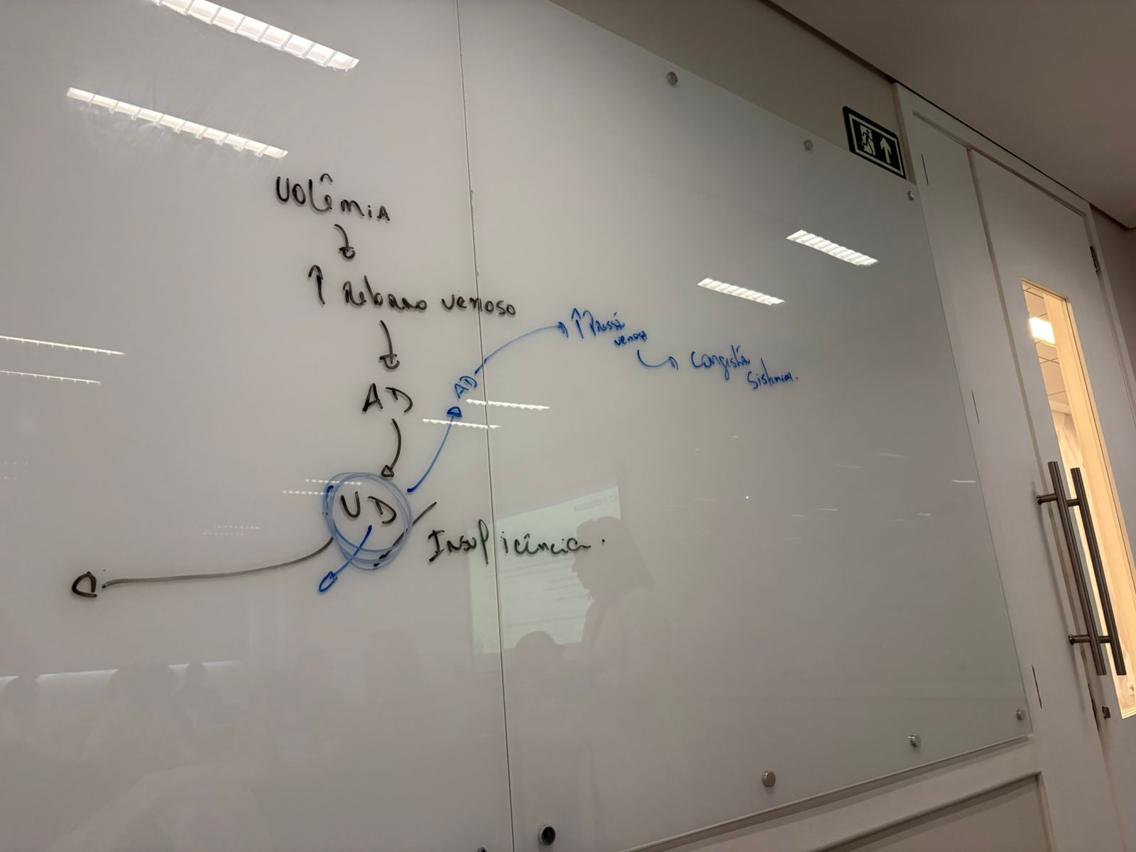
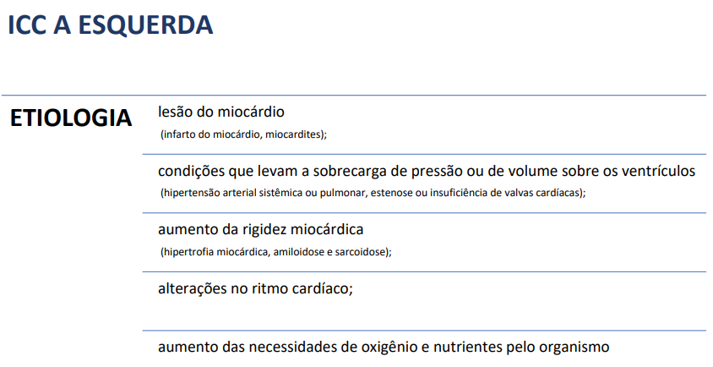
- Insuficiências aórtica volume (sobrecarga – por cauda da regurgitação) hipertrofia excêntrica DC pois está regurgitando sangue compromete perfusão hipoxia ( força de contração)
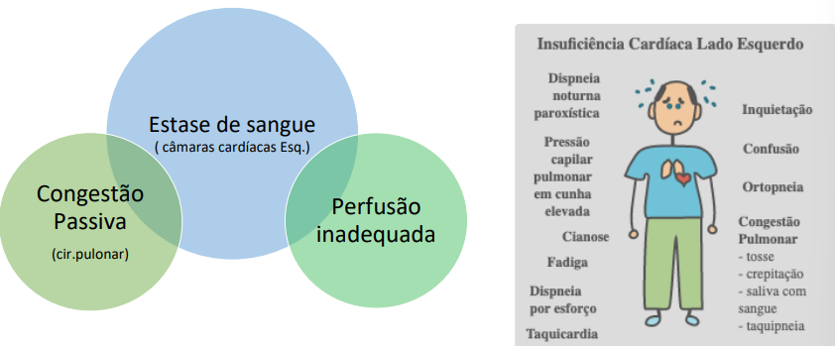
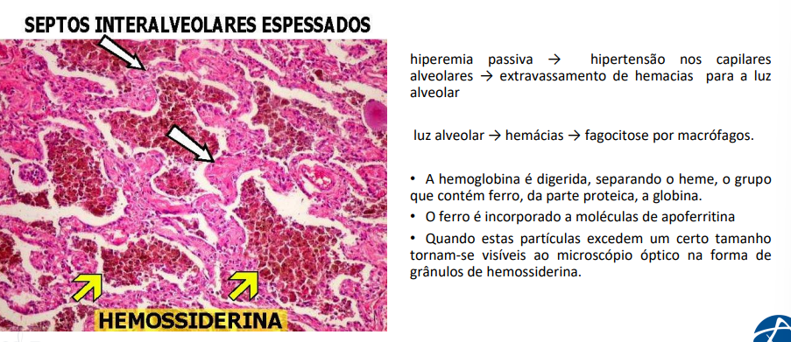

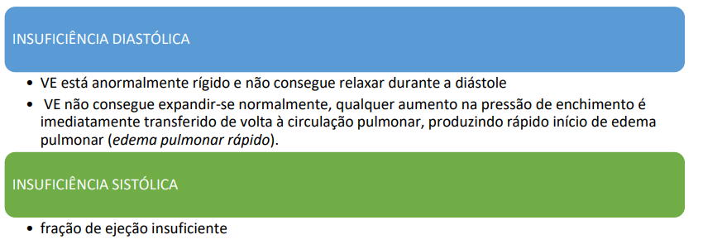
ICC a Direita
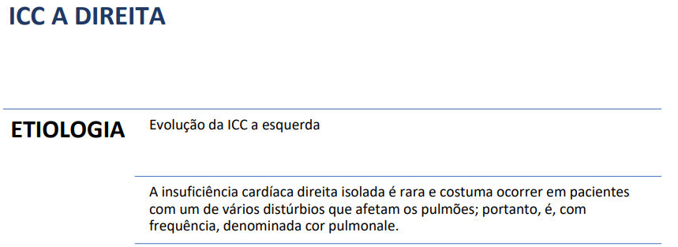
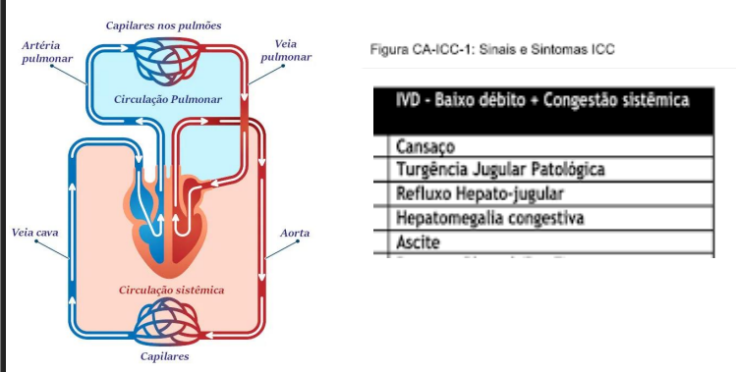
- Congestão sistêmica
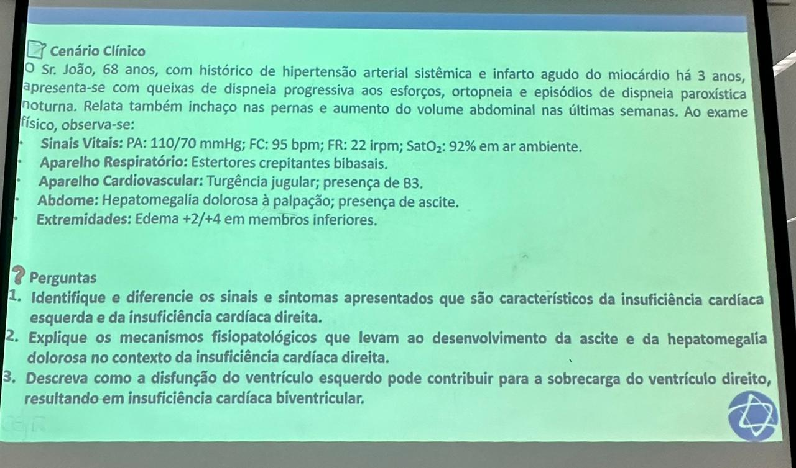
- 1. Dispneia progressiva, ortopneia, alteração da saturação, paroxítica noturna. Pois, o paciente é hipertenso de pressão hipertrofia concêntrica DC e perfusão hipoxia Força de contração ejeta menos Pré-carga do átrio e ventrículo esquerdo congestão na circulação pulmonar aparecendo os sintomas dos sinais vitais.
- 2. Ascite e hepatomegalia aparecem pois há falência/insuficiência do VD não manda sangue p/ circulação pulmonar Pré-carga átrio direito e Pressão venosa congestão sistêmica
- 3. A congestão pulmonar que é levada pela insuficiência do VE e depois passa para o VD por que não consegue ejetar o sangue pela congestão insuficiência cardíaca biventricular.

HIPERTENSÃO ARTERIAL SISTÊMICA (HAS)
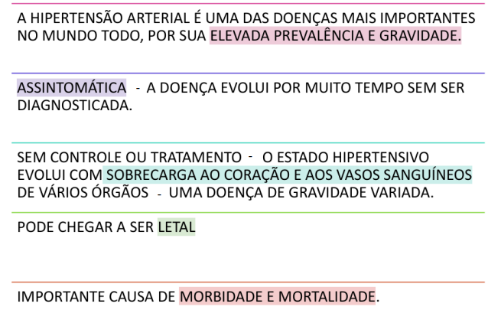
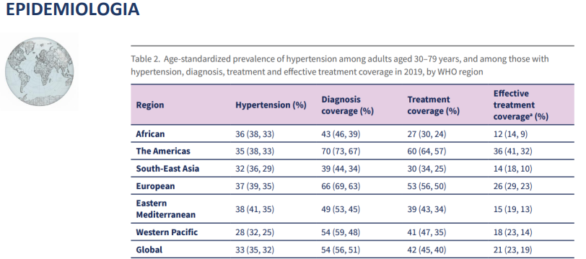
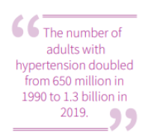
- Fator de risco da hipertensão: envelhecimento
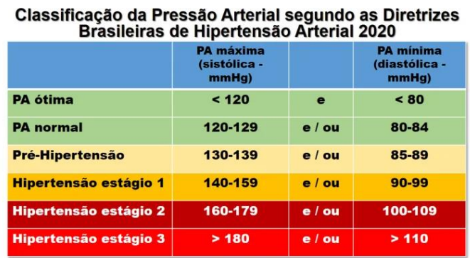
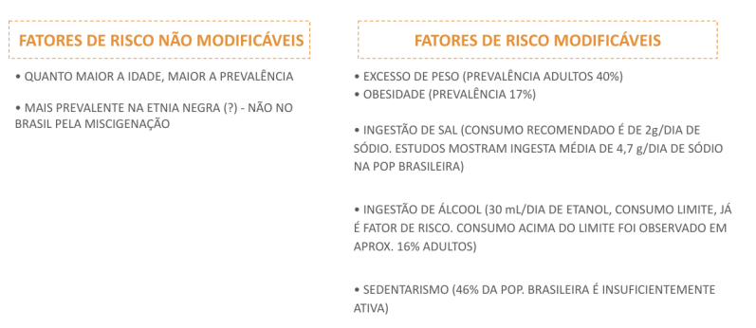
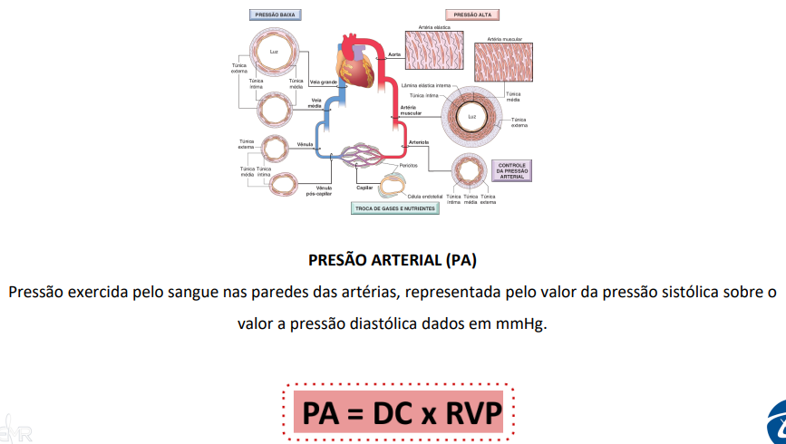
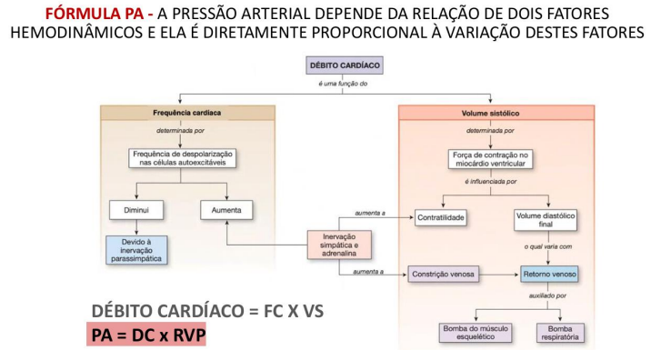
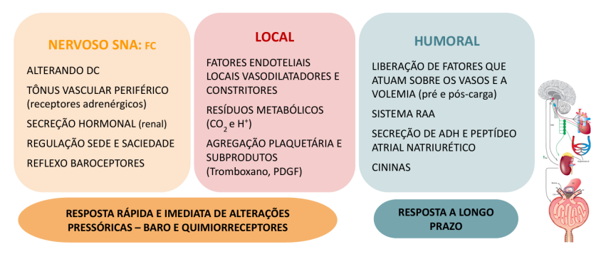
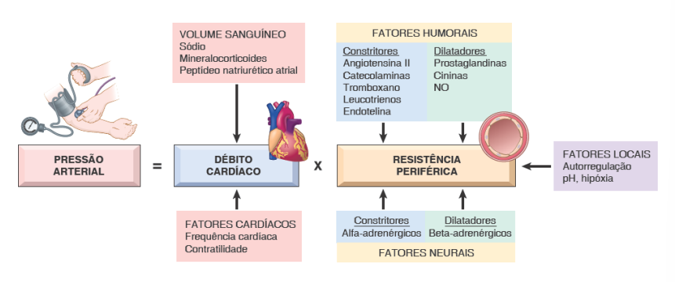
- Vasoconstrição pressão sanguínea
- Vasodilatação pressão sanguínea
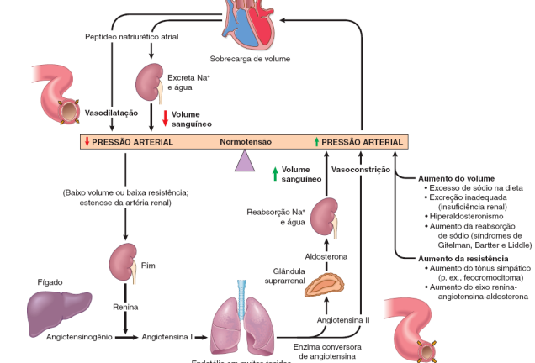
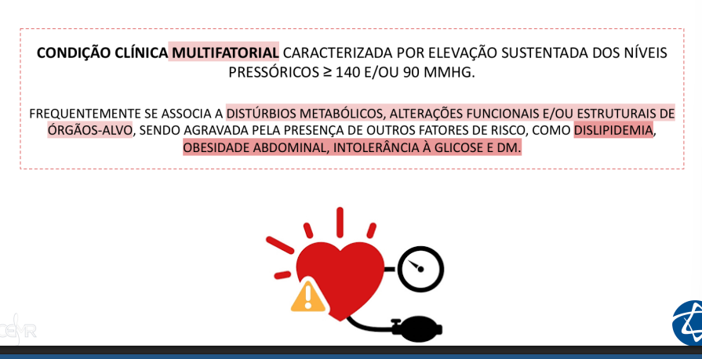
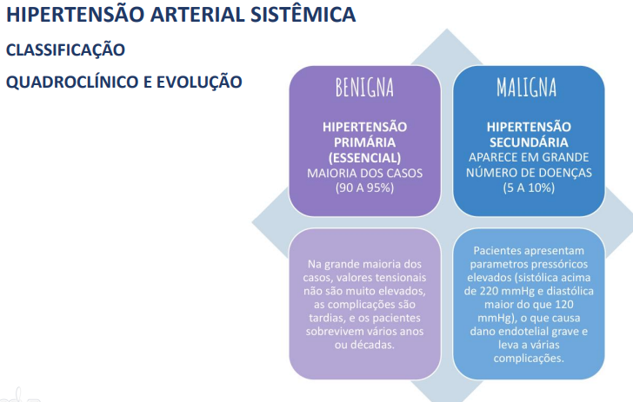
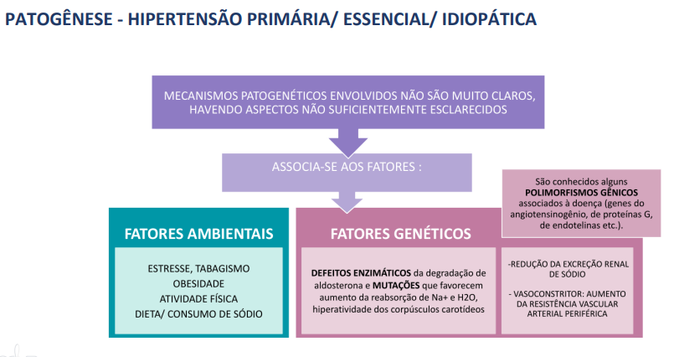
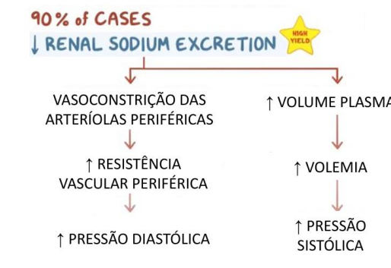
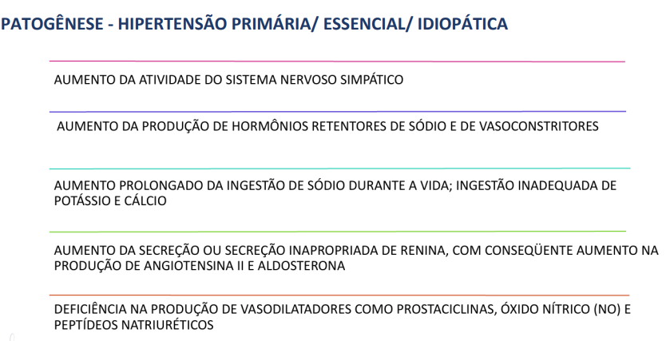
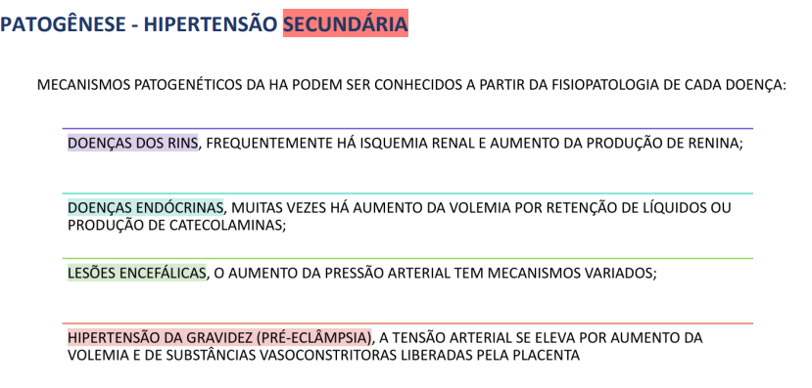
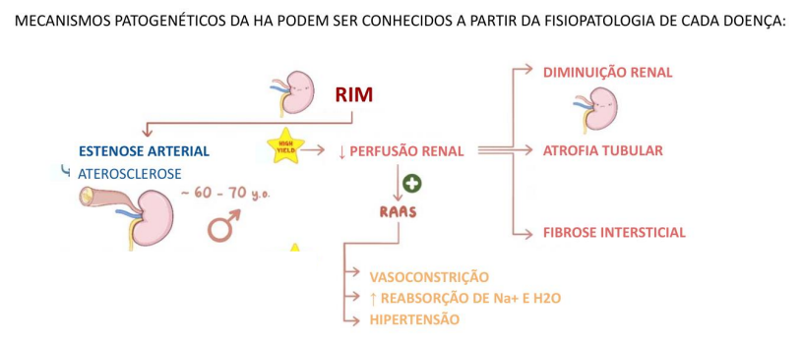
- Se não resolver a estenose fica constante pois não faz o contrabalanço.

